自然体験活動事業
なのはな探検隊 ㏌ クオードの森

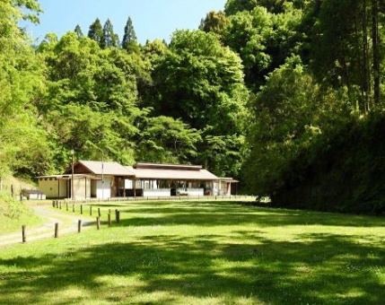
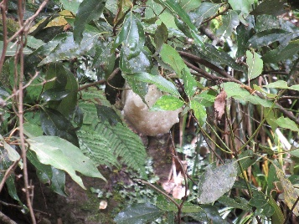
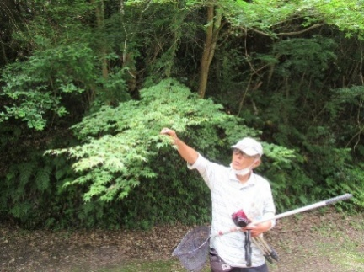
柳池隊長と一緒に
楽しい森を探検しよう！
【お問合せ】市原市南部保健福祉センター（なのはな館）
児童館 ℡0436-92-1481（月・祝休館）

アオガエルの卵を探そう！
めずらしい
モリアオガエルの
卵に会えるかも……
場 所 いちはらクオードの森 市原市柿木台1011番地
対 象 小学生・中学生とその保護者
定 員 ７組（定員になり次第締め切らせていただきます。）
集 合 クオードの森駐車場隣リ 売店付近
９時２０分までに集合 ＊現地集合現地解散
服 装 長袖 長ズボン 長めの靴下 長靴 帽子
持ち物 水筒 軍手 タオル 着替え 替え靴 雨具
＊雨天の場合、なのはな館会議室にて科学遊び・DVD鑑賞等行います。
申 込 ５月１日（金）～６月３日（水）先着順

６月7日（日） 9：30～11：30 （小雨決行）

